### Лабораторная работа №11 «Составление систем уравнений Колмогорова. Нахождение финальных вероятностей. Нахождение характеристик простейших систем массового

**обслуживания»**

**Цель работы: о**тработать и закрепить умения составлять системы уравнений Колмогорова, отработать и закрепить умения находить финальные вероятности, отработать и закрепить умения определите основные показатели СМО.

### Краткая теория

**Марковский случайный процесс**

Построение математических моделей в условиях неопределенности - очень сложная или невыполнимая задача. Лишь для некоторых упрощенных случаев можно построить математическую модель.

Следует различать два вида неопределенности:

* вероятностные характеристики либо известны, либо могут быть получены в результате эксперимента. Такая неопределенность называется стохастической, и для большинства объектов, содержащих такую неопределенность, можно построить математическую модель, например выход из строя оборудования, приход нового клиента и т. д.
* вероятностные характеристики определить невозможно. В этом случае задачу можно попытаться решить с помощью экспертных оценок, но результат будет весьма приблизительным, например, каковы будут модели женской одежды через пять лет?

Строгую математическую модель с аналитическим вычислением всех интересующих величин можно построить только в том случае, если случайный процесс носит марковский характер.

Случайный процесс будет марковским, если вероятностные характеристики процесса в момент времени *t* зависят только от текущего (настоящего) состояния процесса в этот момент времени *t* и не зависят от того, как (каким способом и когда) рассматриваемый процесс перешел в текущее состояние.

Из всего многообразия марковских процессов хорошо изучены и представляют большой практический интерес ***марковские случайные процессы с дискретными состояниями и непрерывным временем.***

Под дискретным состоянием будем понимать, что процесс переходит из одного состояния в другое скачкообразно за очень короткое время (практически мгновенно), и количество этих состояний известно (фиксировано).

Под непрерывным временем будем понимать такое, при котором переход из одного допустимого состояния в другое допустимое состояние происходит в произвольные моменты времени, т. е. заранее не определенные.

***Потоки событий.*** Однородные события, следующие друг за другом в произвольные моменты времени (случайно), называются потоком событий (или входным потоком заявок). Примерами потоков событий могут быть: поток пассажиров в авиакассе, поток посетителей парикмахерской, поток отказов технического устройства и т.д. Здесь под событием понимается факт поступления заявок на обработку (приход покупателя, наличие отказа технического средства, поступление телефонного вызова и т.д.), а не результат его обработки (как это рассматривается в теории вероятностей). Поэтому в системах массового обслуживания вероятностными характеристиками будет обладать не отдельное событие, а интервал времени.

Интенсивностью  потока событий называется среднее число событий за единицу времени. Интенсивность  может быть как числом постоянным (константой), так и величиной,

зависящей от времени *t.* Например, количество пассажиров в городском транспорте в «часы пик» резко увеличивается по сравнению с другим временем суток.

### Финальные вероятности состояний

Будем рассматривать марковские процессы с дискретными состояниями и непрерывным временем.

***Пример 1*** : Техническое устройство состоит из трёх узлов и в любой момент времени может находиться в одном из восьми состояний (рис. 1).

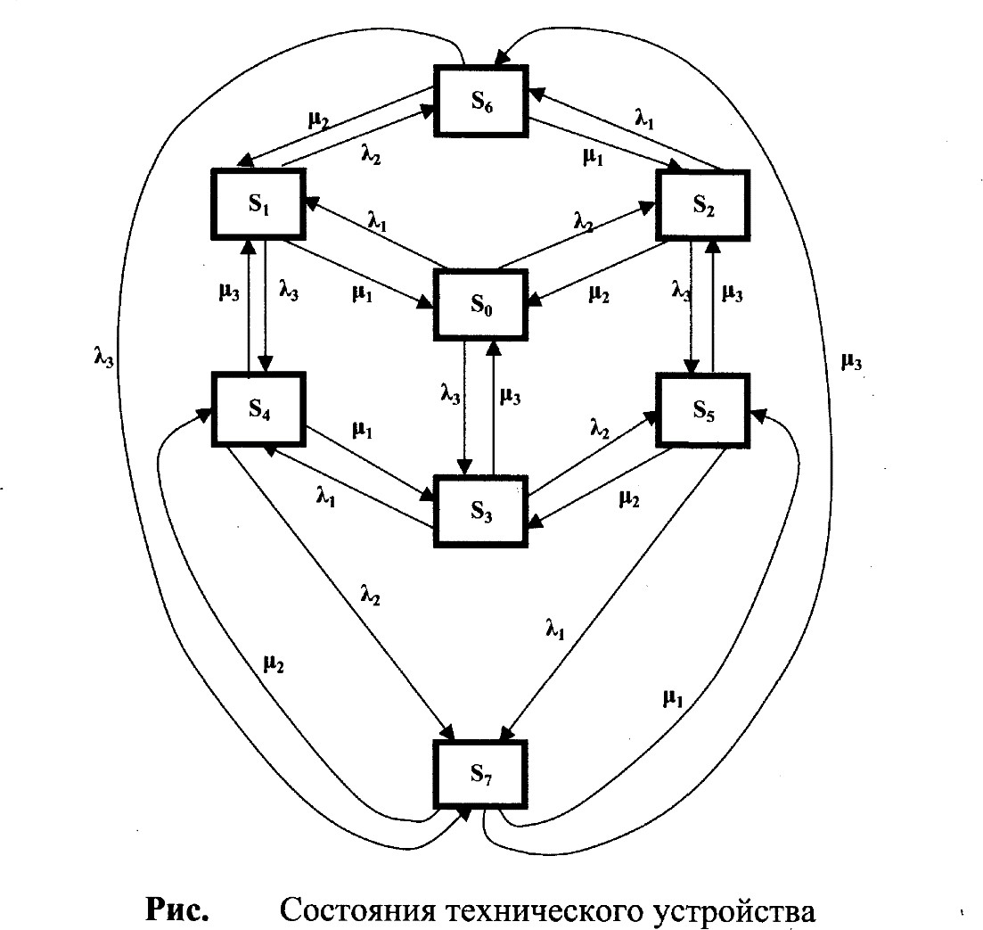

Возможные состояния устройства таковы:

S0 — все три узла исправны;

S1— первый узел неисправен, второй и третий исправны; S2 — второй узел неисправен, первый и третий исправны; S3 — третий узел неисправен, первый и второй исправны; S4 — первый и третий узлы неисправны, второй исправен; S5 — второй и третий узлы неисправны, первый исправен; S6 — первый и второй узлы неисправны, третий исправен; S7 — все три узла неисправны.

Размеченным графом будем считать такой граф, у которого стрелками указаны переходы из одного состояния в другое, а рядом со стрелкой указана интенсивность перехода. Будем различать две интенсивности — прямую  , и обратную  .

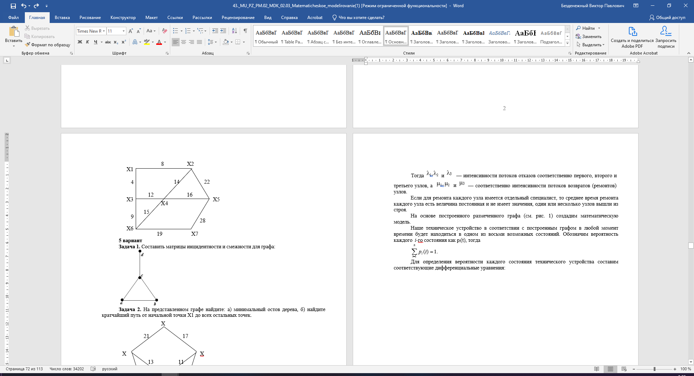

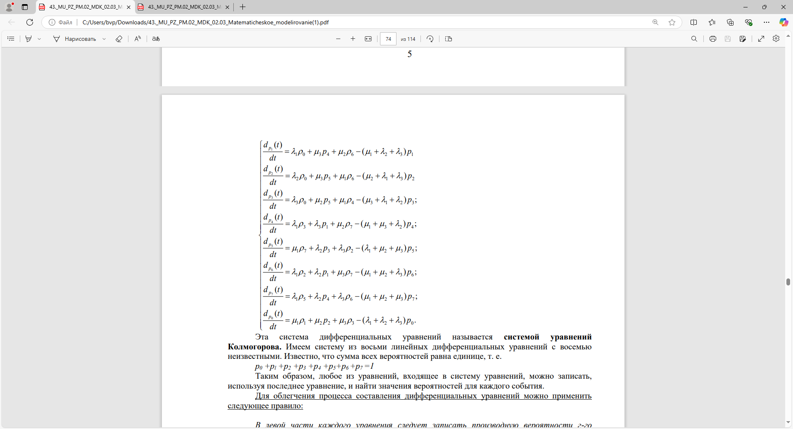

Эта система дифференциальных уравнений называется **системой уравнений Колмогорова.** Имеем систему из восьми линейных дифференциальных уравнений с восемью неизвестными. Известно, что сумма всех вероятностей равна единице, т. е.

*p0 +pl +p2 +p3 +p4 +p5+p6 +p7 =1*

Таким образом, любое из уравнений, входящее в систему уравнений, можно записать, используя последнее уравнение, и найти значения вероятностей для каждого события.

Для облегчения процесса составления дифференциальных уравнений можно применить следующее правило:

*В левой части каждого уравнения следует записать производную вероятности г-го состояния устройства.*

*В правой части сумма произведений потока событий, входящих в текущее состояние, умноженная на вероятность состояния, из которого исходит поток, минус суммарная интенсивность исходящих потоков событий из текущего состояния, умноженная на вероятность текущего состояния.*

Если финальные вероятности существуют:

*n*

lim

*t* 

*pi* (*t*)  *pi*

при *i = 1, 2, 3, ..., n,*

то их сумма будет равна единице:

 *pi*  1.

*i*1

Финальные вероятности показывают, какое среднее время устройство будет находиться в каждом состоянии. Финальные вероятности находятся из системы дифференциальных уравнений, если их правые части приравнять нулю.

### Решение системы уравнений Колмогорова

Зададим численные значения интенсивности потоков событий для примера 1:

1=1; 2=2; 3=1; 1=2; 2=4; 3=2.

Приравняем левые части уравнений системы нулю .

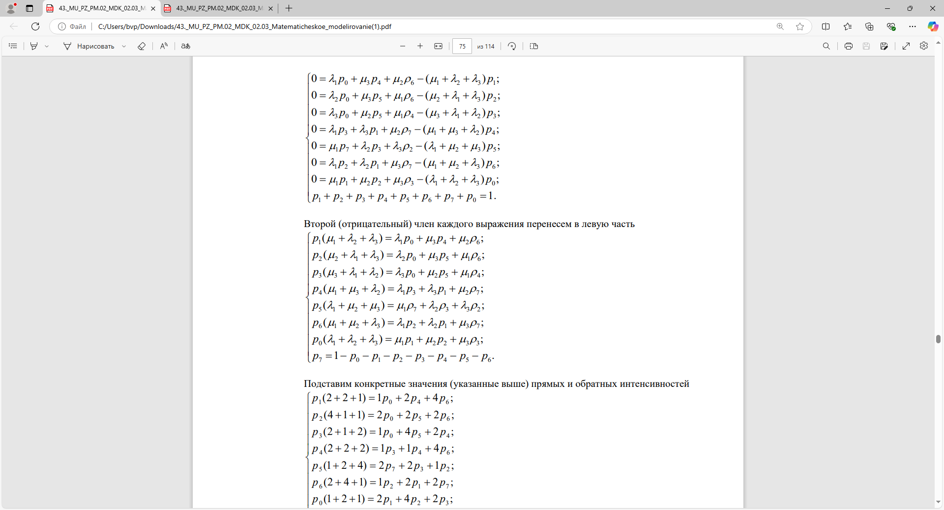

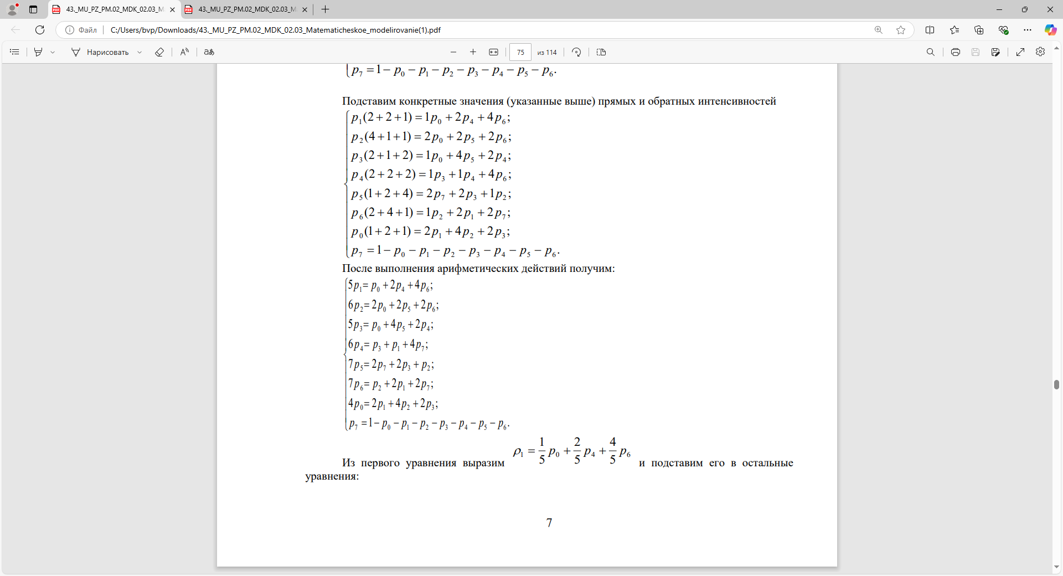

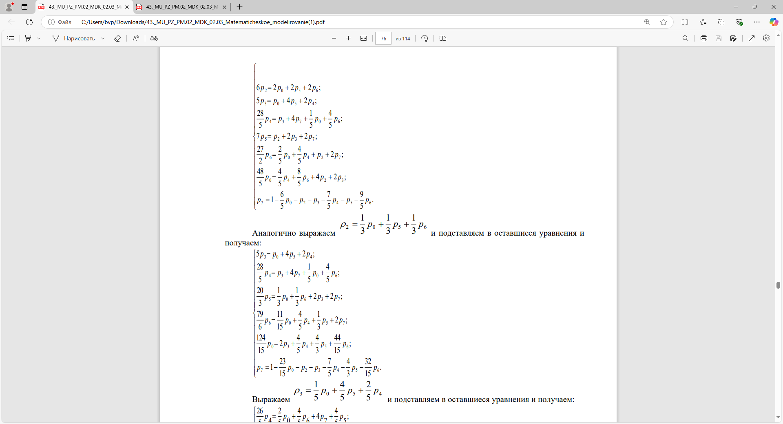

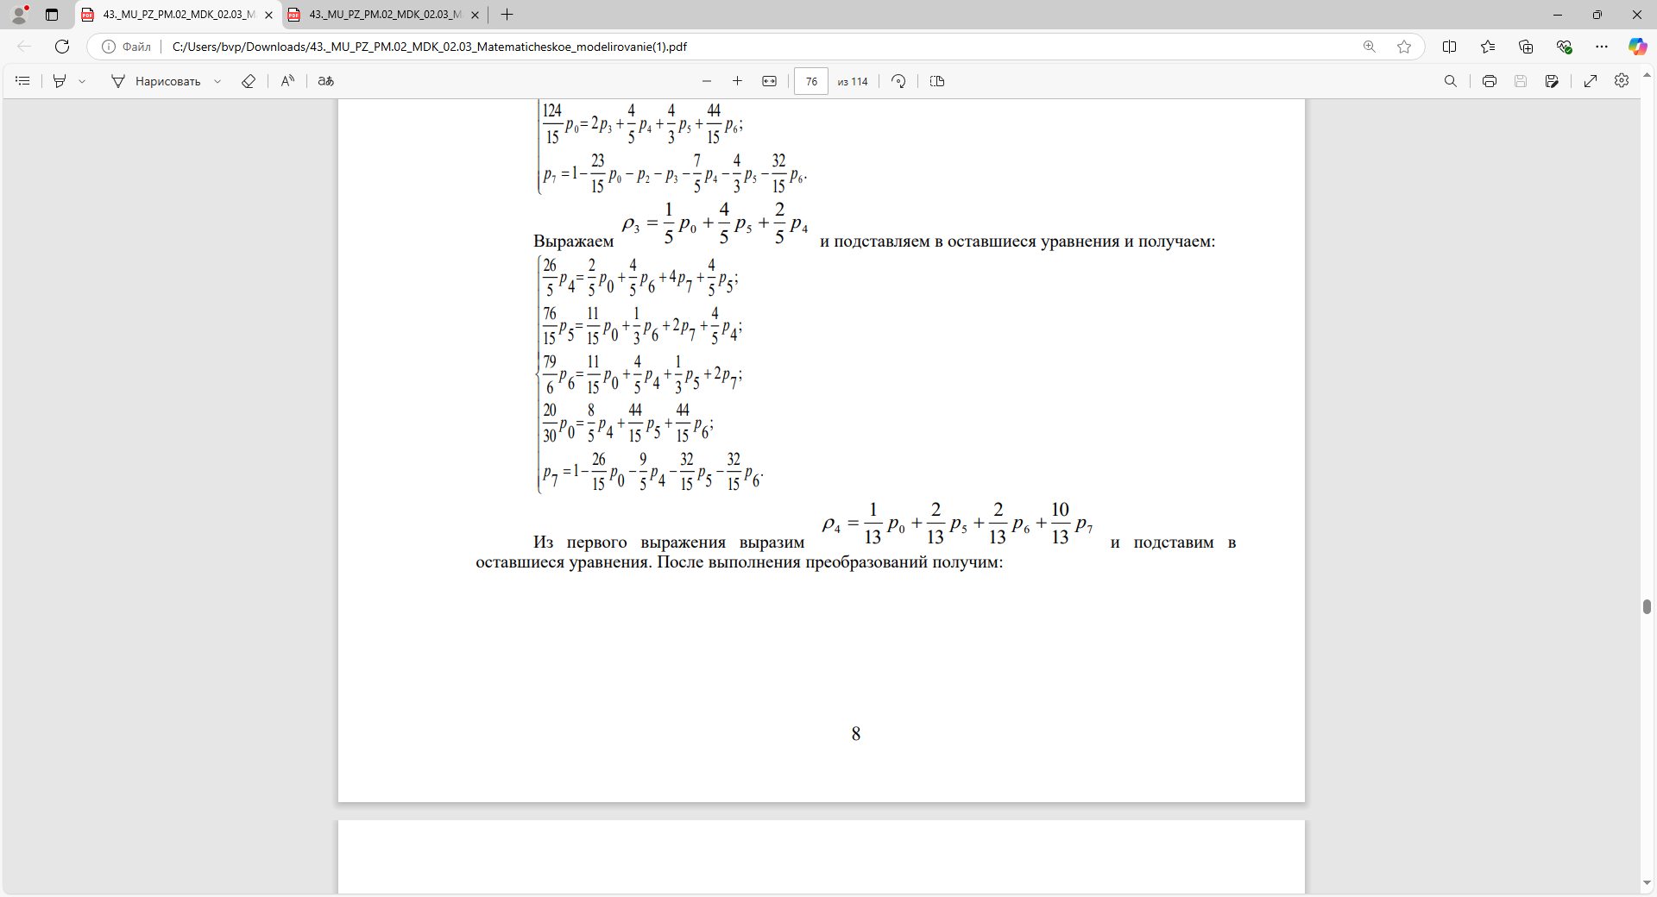

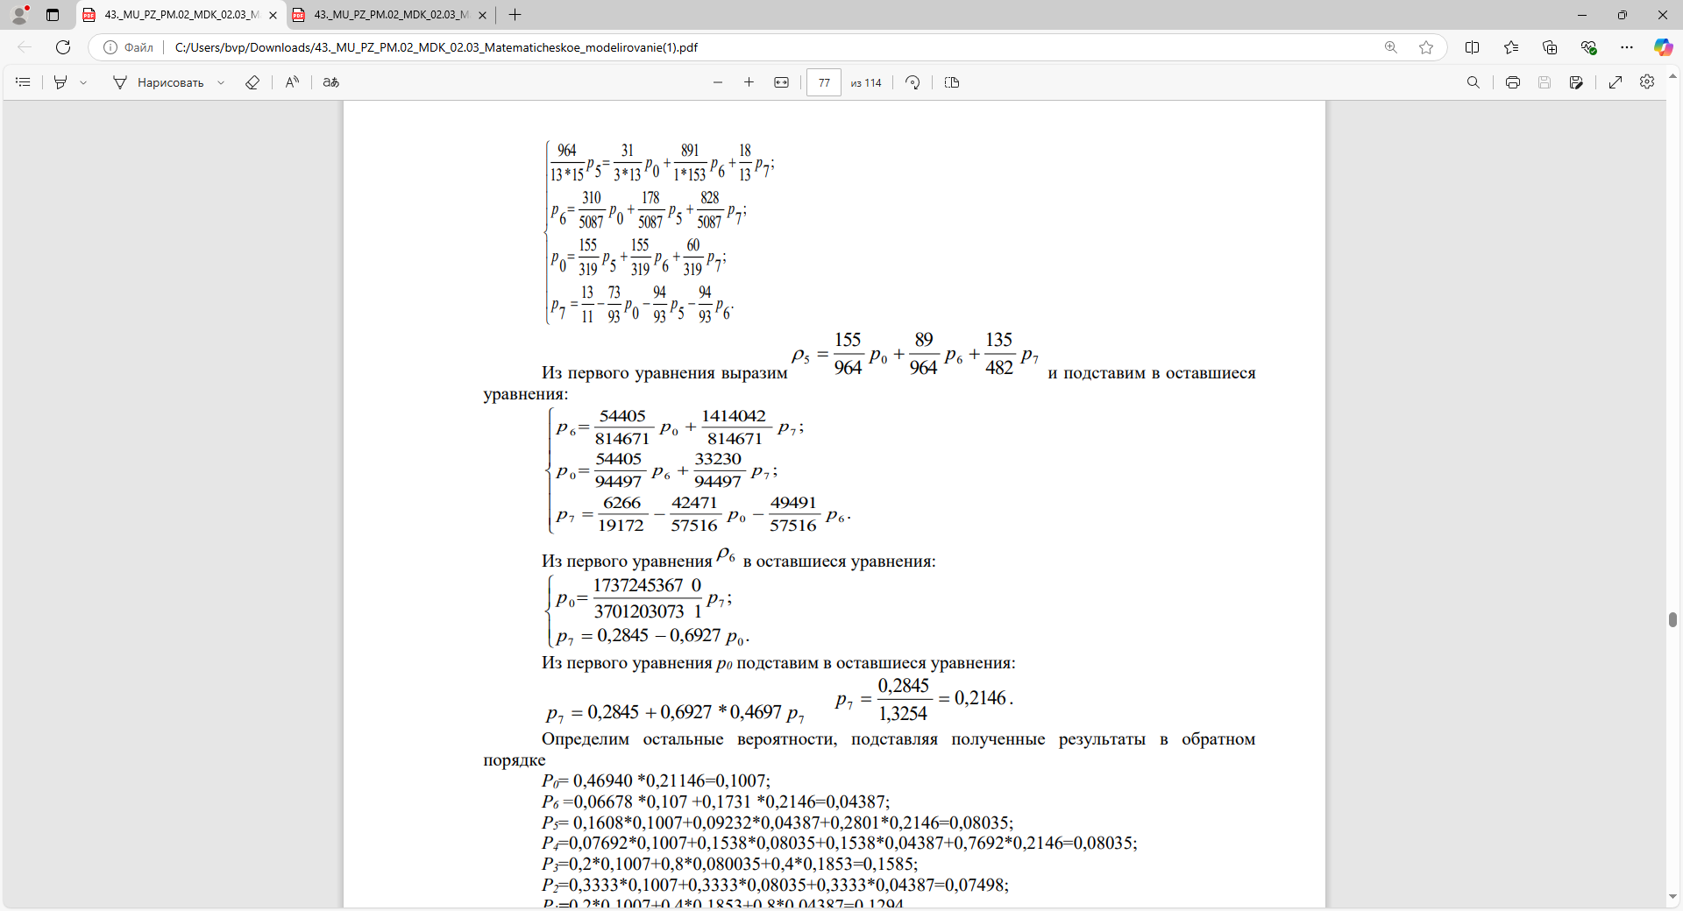

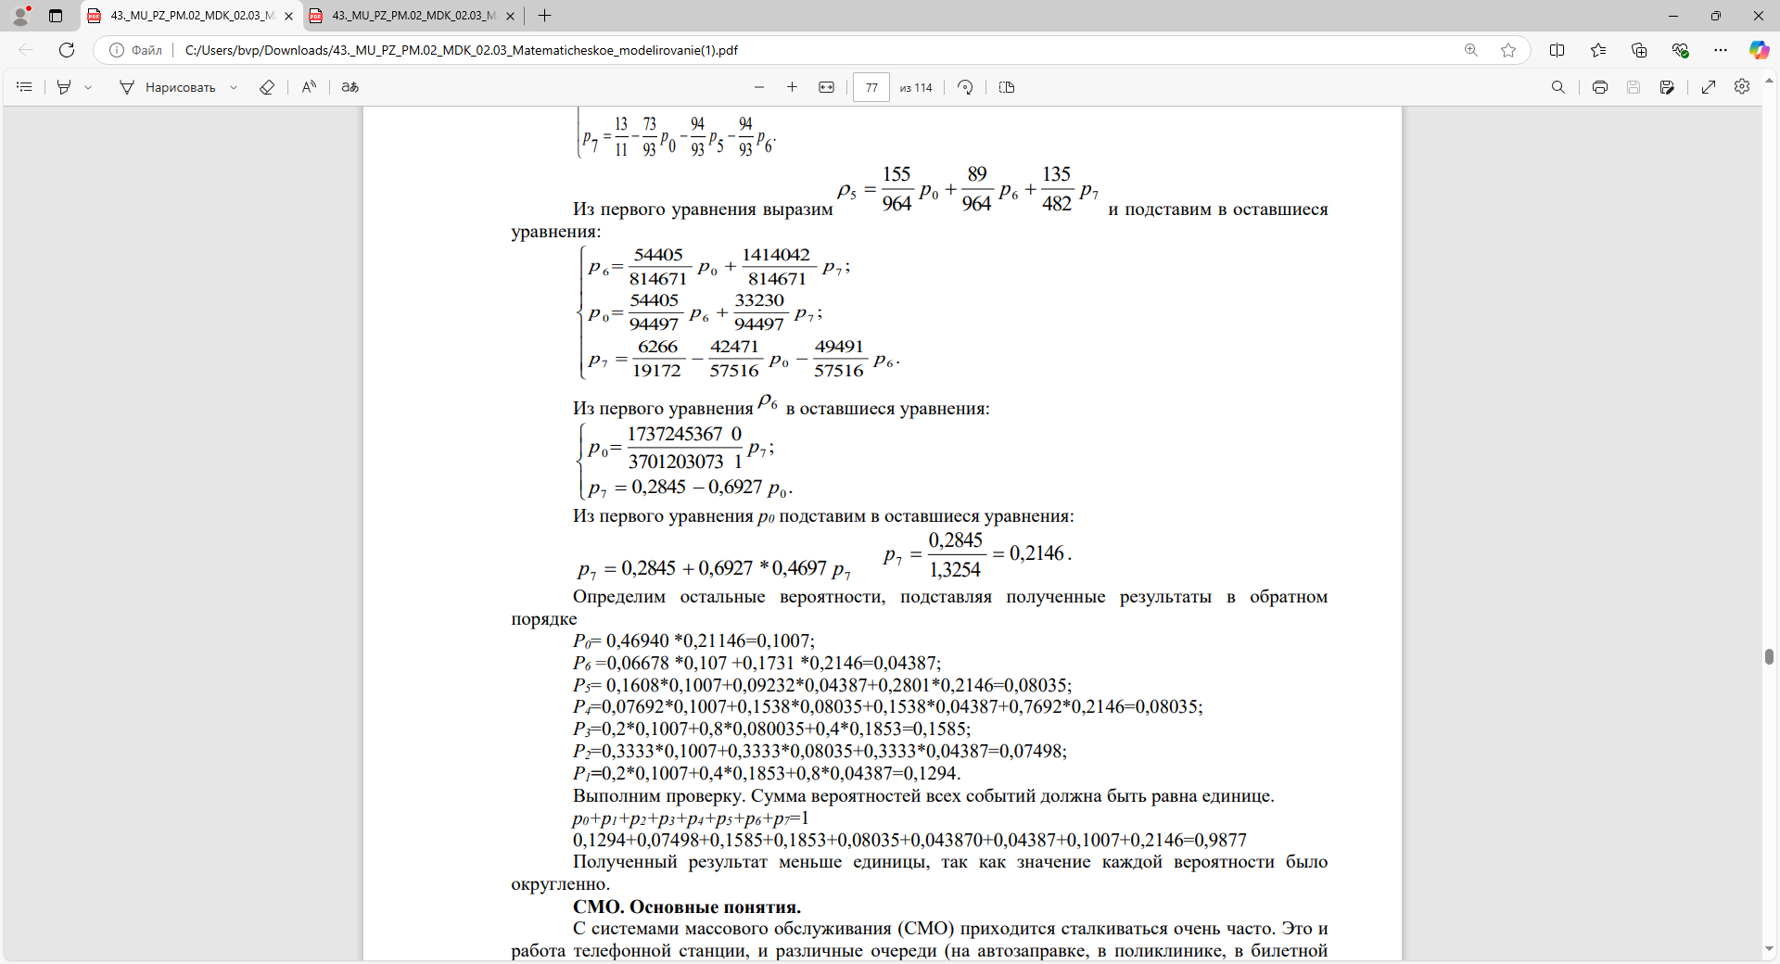

### СМО. Основные понятия.

С системами массового обслуживания (CMO) приходится сталкиваться очень часто. Это и работа телефонной станции, и различные очереди (на автозаправке, в поликлинике, в билетной кассе и т.д.), работа некоторых организаций (магазины, мастерские, парикмахерские и т. д.).

Каждая СМО имеет как минимум три элемента: обслуживающий инструмент (станок, касса, канал связи и т. д.), который в дальнейшем будем называть каналом обслуживания или просто *каналом; входной поток,* т.е. поток заявок, поступающих на обслуживание; *выходной поток,* т.е. заявки, выполненные СМО (обеспеченные услугой).

Каждая поступившая заявка и принятая на обслуживание внутри СМО обрабатывается некоторое время, называемое *временем обслуживания — tоб.* Все заявки поступают случайным образом и независимо друг от друга. Будем рассматривать простейший случай: в каждый момент времени может поступить только одна заявка. Случаи поступления двух и более заявок в один и тот же момент времени не рассматриваются. Таким образом, в некоторые моменты времени поступившие заявки будут скапливаться на входе СМО и ожидать своей обработки либо покидать

СМО необслуженными. В другие моменты времени СМО может простаивать, т. е. не иметь заявок на обслуживание.

График работы СМО представляет собой ступенчатую функцию, т. е. состояние СМО изменяется скачкообразно.

При моделировании работы СМО ставится задача связать технические характеристики

СМО,

По способу функционирования СМО могут быть:

* открытыми, т. е. поток заявок не зависит от внутреннего состояния СМО;
* закрытыми, т.е. входной поток зависит от состояния СМО (один ремонтный рабочий

обслуживает все каналы по мере их выхода из строя).

### Одноканальные СМО с отказами

При изучении СМО используем следующие предположения:

1. Входной поток является пуассоновским с параметром λ.
2. Время обслуживания подчиняется экспоненциальному закону с параметром λ:

tem3_4-2

1. Время обслуживания требования не зависит от количества требований, поступивших в систему.

Такая система в любой момент времени t может находиться в одном из двух состояний: Е0 – в системе 0 требований (система свободна);

Е1 – в системе 1 требование (система занята). Далее мы будем находить вероятности:

Р0 – система находится в состоянии Е0; Р1 – система находится в состоянии Е1.

Начиная с некоторого момента времени, вероятность Р0(t) перестает зависеть от времени и становится постоянной; постоянной будет и Р1(t). Эти величины равны соответственно

P0 = μ/λ+μ, P1 = 1-P0 = λ/λ+μ.

В таких случаях говорят, что в системе установился стационарный режим работы. Будем находить коэффициент загрузки системы по формуле

φ = P1/P0 = λ/μ.

Напомним, что λ – среднее число требований, прибывающих в систему за единицу времени, μ – среднее число обслуженных требований.

Вероятности застать систему свободной и застать её занятой, соответственно равны теперь P0 = μ/(λ+μ) = 1/(λ/μ-1) = 1/(φ+1), P1 = φ/(φ+1).

Ясно, что чем больше коэффициент загрузки, тем больше вероятность отказа системы. Это не выгодно потребителю (но выгодно организатору системы, ибо мала вероятность простоя Р0). Если уменьшить коэффициент загрузки, то уменьшится вероятность отказа СМО (это выгодно потребителю), но увеличится вероятность простоя (что не выгодно организаторам системы). Мы имеем дело с противоположными тенденциями и, следовательно, необходимо решать задачи оптимизации режима работы СМО.

### Одноканальные СМО с ожиданием

Такие системы при условии, что нет ограничений на длину очереди, имеют бесчисленное множество состояний:

Е0, Е1, Е2, Е3, ...

Е0 – в системе 0 требований (система свободна); Е1 – в системе 1 требование (система занята);

Е2 – в системе 1 требование, и одно требование ожидает в очереди;

Е3 – в системе 1 требование, и два требования ожидают в очереди и т. д. Для нахождения вероятностей используется следующая формула:

P0 = 1-φ, φ = λ/μ. Следовательно,

Pk = (1-φ)φk, k = 1, 2, ….

Условие φ > 0 является необходимым и достаточным для наличия стационарного режима работы системы.

Интересно знать, почему стационарный режим существует только при этом условии?

Это условие означает, что среднее число требований, поступивших в СМО, меньше, чем интенсивность самого обслуживания; поэтому система успевает ритмично работать. Теперь ясно,

почему система не может работать при условии, когда коэффициент загрузки больше 1. Но почему нет установившегося режима, когда коэффициент загрузки равен 1? Ведь в этом случае, сколько в среднем требований поступает в СМО, столько в среднем и обслуживается. Однако требования поступают в систему неравномерно, и время их обслуживания тоже колеблется, так что могут быть и простои, и перегрузки. Вот поэтому при таком условии не поддерживается стационарный режим.

### Подсчет средних характеристик

При изучении СМО важнейшими являются средние значения (математические ожидания) таких случайных величин:

n – количество требований, находящихся в системе; v – длина очереди;

w – время ожидания в очереди. Ниже их формулы:

n = φ/(1-φ);

v = φ2/(1-φ);

w = [φ/(1-φ)]\*[1/μ].

### Пример

Интенсивность потока автомобилей, поступающих на моечную станцию (одноканальная СМО) – 4 автомобиля в час, а интенсивность обслуживания – 5 автомобилей в час. Предполагая, что станция работает в стационарном режиме, найти среднее число автомобилей, находящихся на станции, среднюю длину очереди и среднее время ожидания обслуживания.

*Решение*

Определяем коэффициент загрузки системы:

φ = λ/μ = 0,8.

Далее, используя изученные выше формулы, вычисляем все требуемые характеристики: n = 0,8/(1-0,8) = 4;

v = 4\*0,8 = 3,2; w = 4/5 = 0,8.

### Многоканальные СМО с отказами

Сделаем следующие предположения относительно таких систем:

* входной поток пуассоновский;
* время обслуживания распределено по экспоненциальному закону;
* время обслуживания не зависит от входного потока;
* все линии обслуживания работают независимо.

Будем считать, что система содержит некоторое количество линий обслуживания s. Она может находиться в состояниях Е0, Е1, Е2, Е3, ... ЕS. Расчёт переходных вероятностей показывает, что из каждого из свободных состояний система может переходить в соседнее состояние, либо в такое же, в каком была.

Для нахождения вероятностей используется следующая формула: Pk = φk/k!\*P0, φ = λ/μ, где k = 1, 2, ...

Так как сумма всех вероятностей составляет 1, то tem3_4-3

Отсюда следуют формулы:

tem3_4-4 tem3_4-5

Увеличение коэффициента загрузки системы ведет к увеличению вероятности отказа системы. Это не устраивает потребителей. Уменьшение вероятности отказа системы может быть достигнуто за счёт увеличения количества линий обслуживания.

Однако резкое увеличение количества линий не устраивает организатора, потому что ведёт к дополнительным затратам на приобретение новых линий обслуживания, и увеличивает вероятность простоя линий. Расчет показывает, что среднее число свободных линий обслуживания

ρ = s-φ(1-Ps).

Теперь ясно, что при сильном увеличении количества линий обслуживания, увеличится среднее число простаивающих линий.

Таким образом, мы имеем дело с двумя противоположными тенденциями. Задача сводится к выбору оптимального варианта. С этой целью будем минимизировать функцию стоимости СМО – С(s). Если через с1 мы обозначим стоимость одного отказа (организатор системы платит штраф за каждый отказ), а через с2 – стоимость простоя одной линии за единицу времени, то функция стоимости будет иметь следующий вид:

C(s) = c1λPs+c2ρ.

Или в развернутом виде:

tem3_4-6

Сначала с увеличением s она убывает, а затем растёт. Наша задача состоит в том, чтобы найти её минимум.

**Пример**: Какое оптимальное число линий обслуживания должна иметь СМО, если известно, что

λ = 2, μ = 1, c1 = 5, c2 = 1.

*Решение*

φ = λ/μ = 2,

C(s) = 5\*2\*2s/s!(1+2+4/2!+…+2s/s!)+1\*(s-2(1-Ps)), P1 = φ/(1+φ) =2/3,

C(1) = 5\*2\*2/1(1+2)+1(1-2(1-2/3)) = 7.

Аналогично имеем:

C(2) = 4,8; C(3) = 3,5; C(4) = 3,1; C(5) = 3,44.

Таким образом, минимум функции стоимости достигается при s = 4, т. е. оптимальное число линий обслуживания – 4.

### Многоканальные СМО с ожиданием

Предположения относительно систем, введенные ранее, остаются в силе. Изучение системы ведется по обычной схеме:

1. Выясняются возможные состояния системы (здесь их бесконечное множество).
2. Находятся переменные вероятности.
3. Составляется система уравнений для нахождения Рk – вероятностей пребывания системы в каждом из своих состояний.
4. Изучаем стационарный режим работы СМО.
5. Находятся все вероятности, через Р0. Результат таков:

tem3_4-7

1. Ведётся подсчет средних характеристик: j – среднее количество занятых линий; q – среднее число свободных линий; Р(w > 0) – вероятность ожидания; v – средняя длина очереди.

j = φ; q = s-φ;

P(w > 0) = φs\*P0/s!(1-φ/s); v = φs+1P0/(s-1)!(s-φ)2.

**Пример**: Определить число взлетно-посадочных полос для самолётов с учетом требования, что вероятность ожидания Р(w > 0) должна быть меньше, чем 0,05. Интенсивность потока равна 27 требований в сутки и интенсивность линий обслуживания – 30 самолётов в сутки.

*Решение*

φ = λ/μ = 0,9.

Используя приведенные выше формулы, имеем:

s = 1: P0 = (1+0,9+0,81/(1(1-0,9)))-1 = 0,1, P(w > 0) = 0,9\*0,1/(1-0,9) = 0,9; s = 2: P0 = 0,380, P(w > 0) = 0,276;

s = 3: P0 = 0,403, P(w > 0) = 0,07;

s = 4: P0 = 0,456, P(w > 0) = 0,015.

Таким образом, надо устраивать 4 взлетно-посадочные полосы.

### Задание

1. Техническое устройство состоит из трёх узлов и в любой момент времени может находиться в одном из восьми состояний (рис. 1).Численные значения интенсивности потоков событий: 1=2; 2=2; 3=1; 1=4; 2=4; 3=2. Найдите финальные вероятности сосотояний устройства.
2. Интенсивность потока автомобилей, поступающих на моечную станцию (одноканальная СМО) – 5 автомобиля в час, а интенсивность обслуживания – 6 автомобилей в час. Предполагая, что станция работает в стационарном режиме, найти среднее число автомобилей, находящихся на станции, среднюю длину очереди и среднее время ожидания обслуживания.
3. Какое оптимальное число линий обслуживания должна иметь СМО, если λ = 3, μ = 2, c1

= 4, c2 = 2.

1. Определить число взлетно-посадочных полос для самолётов с учетом требования, что вероятность ожидания Р(w > 0) должна быть меньше, чем 0,06. Интенсивность потока равна 28 требований в сутки и интенсивность линий обслуживания – 32 самолётов в сутки.